БЕЗОПАСНОСТЬ ДЕТЕЙ У ВОДОЕМОВ!

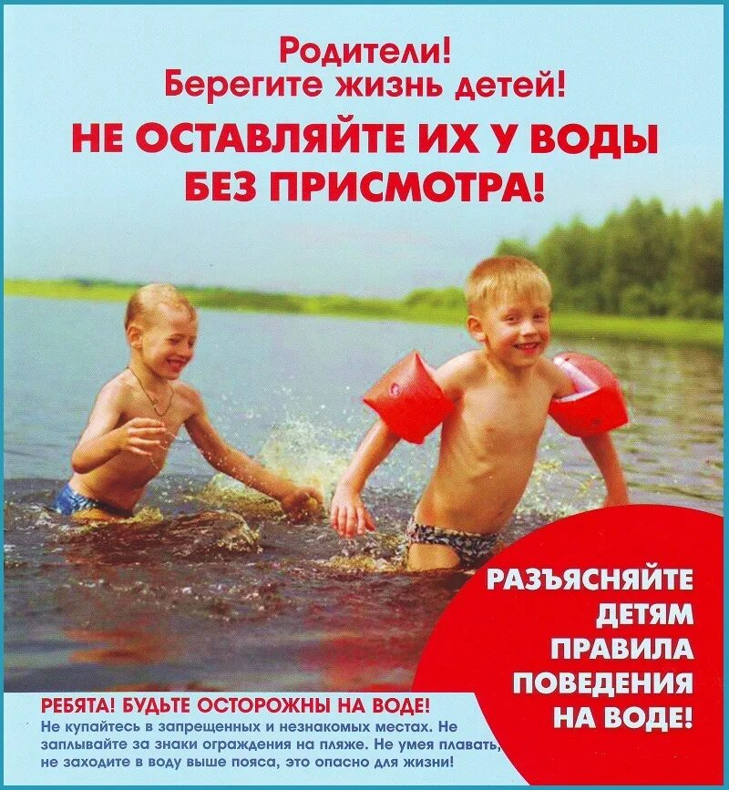
Ежегодно на водоемах края гибнут люди. Причинами их трагической гибели является пренебрежение правилами безопасности.
Факторы риска гибели детей на воде в летнее время:
отсутствие навыков плавания;
купание в неустановленных местах;
оставление ребенка у воды без присмотра;
отсутствие у взрослых, находящихся с детьми на водоемах, навыка сердечно-легочной реанимации.
Чтобы избежать несчастных случаев на воде, родителям следует каждый раз перед походом на пляж вспоминать самим и озвучивать для младших членов семьи правила поведения у воды.

